Esteban Hernández Nuño

Profesor Daniel Rojas Tapia

QUÍMICA I

2°A

BEO4221

LAMAR Universidad

“Química orgánica y química inorgánica”

QUÍMICA ORGÁNICA | QUÍMICA INORGÁNICA
- Ésta estudia los compuestos de carbono y sus derivados.  - Busca mejorar algunos productos para que no sean muy perjuciales a los humanos  - Estudia el comportamiento e interacción entre las diversas sustancias orgánicas.  - Se utiliza para la producción de alimentos, medicamentos y combustibles  - Pueden combinarse unas moléculas con otras, dando como resultado nuevas moléculas con cadenas más largas  - Química orgánica los compuestos presentan enlaces covalente.  - Sus compuestos son solubles en agua.  - Sus compuestos son combustibles.  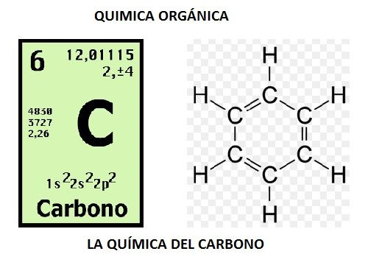 | - Se encarga el resto de los compuestos.  - Estudia la forma de crear compuestos que se puedan utilizar en el campo de la medicina.  - Estudia la reacción e interacción entre elementos y compuestos.  - Se utiliza principalmente para procesos industriales y de manufactura  - Se forman moléculas que pueden ser pesadas, pero se comportan individualmente.  - La mayoría de los compuestos en la química inorgánica presentan enlace iónico.  - Sus compuestos son insolubles en el agua.  - Sus compuestos no son combustibles.  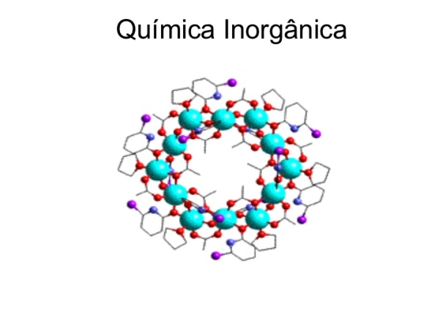

CITADO APA
(A. 2014,09. Diferencia entre química orgánica e inorgánica. Revista Ejemplode.com. Obtenido 09, 2014, de http://www.ejemplode.com/38-quimica/3958-diferencia_entre_quimica_organica_e_inorganica.html)

